地域サロン日帰りバス旅行(2024.10.22)
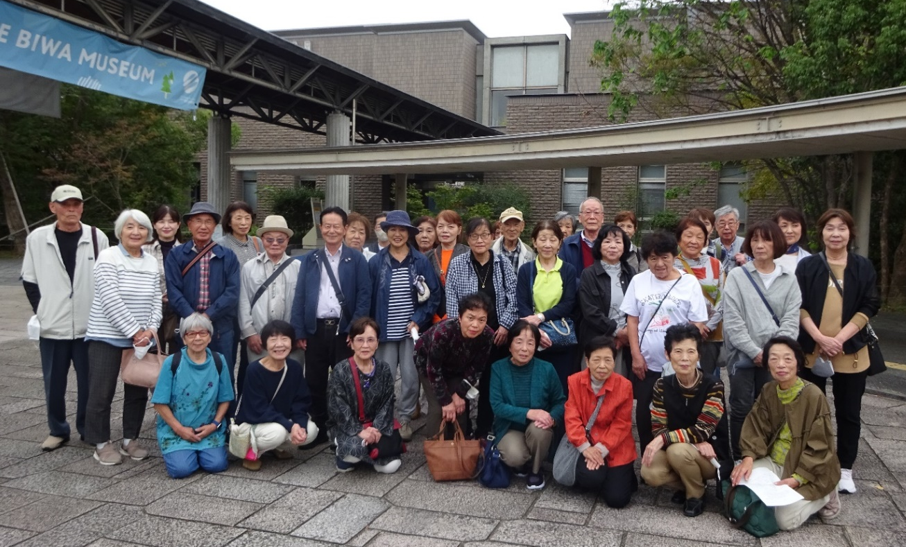
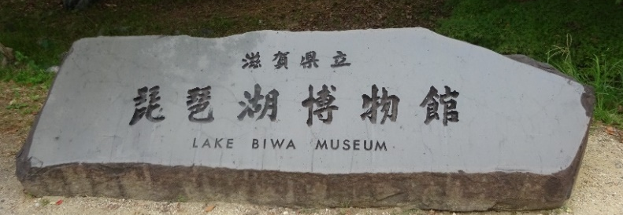
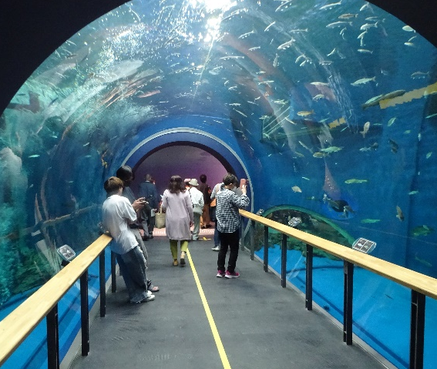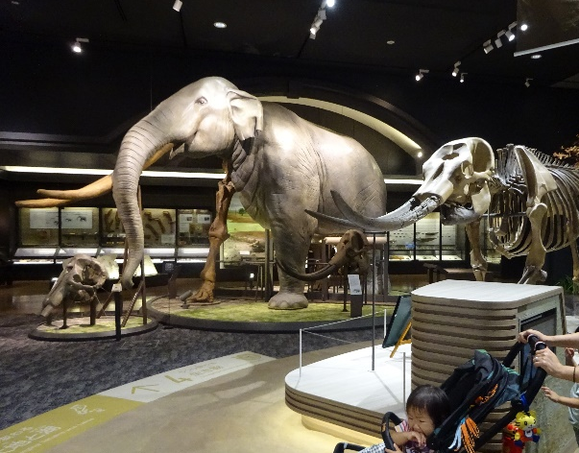
日本最大で400万年の歴史を持つ琵琶湖は、生き物や私たちの暮らしを支える母なる湖

